Pracovní list: Zdravý životní styl a zdravé stravování

V pracovním listu se zaměříme na zdravou stravu a zdravý způsob stravování jako důležité součásti zdravého životního stylu. Pracovní list poskytuje prostor pro reflexi a sebereflexi.
Zdravá výživa
__________________________________________________

Pyramida zdravého stravování:
- Stravovací návyky si přinášíme z rodiny. Zároveň se ale dnes téměř denně můžeme setkat s doporučeními, jak by naše zdravé stravování mělo vypadat (výběr potravin i způsob stravování). Ve skupině vytvořte s pomocí internetu či materiálů od učitele vlastní „pyramidu zdravého stravování“ – tedy jak by měla vyvážená strava pro vaše vrstevníky vypadat.
- Nejdříve si vypište základní skupiny, které musejí být ve zdravé stravě zastoupeny:

…………….
…………….
…………….
…………….
…………….
…………….

- Pyramidu si nejdříve načrtněte, pak vytvořte koláž na větší papír (doporučujeme A3), s využitím obrázků z časopisů, s pomocí pastelek, fixů.
- Další doporučení – zásady zdravého stravování

…………….
…………….
…………….
…………….
…………….
…………….

- Výsledky skupinové práce sdílejte. Pyramidy můžete využít k výzdobě třídy. Doplnit je můžete i zásadami zdravého stravování.

Strava a energie/únava
- Nejdříve pracujte každý sám. Vypište do sloupců, po kterých potravinách (nápojích) se cítíte plní energie a po kterých se cítíte unavení. Poté výsledky diskutujte v menší skupině. Mají to ostatní podobně? Nebo jste odhalili potraviny, které snášíte odlišně? Které to jsou?

Energie Únava
……………. …………….
……………. …………….
……………. …………….
……………. …………….
……………. …………….
- Po diskusi pracujte opět samostatně. Vyberte ze sloupce Únava alespoň dvě potraviny a naplánujte ohledně nich nějakou změnu (omezení, přesun do jiné části dne, jiná úprava, kombinace s jinou potravinou).

Moje předsevzetí ke zlepšení zdraví v oblasti zdravého stravování:

Kvíz
- Připravte ve skupině krátký kvíz zaměřený na moderní trendy ve stravování (každá skupina vytvoří 2 otázky a uvede správné odpovědi – lze konzultovat s učitelem či vyhledat na internetu).
- Z otázek se vytvoří celý kvíz (max. 10 otázek). Každá skupina vybere dva zástupce, kteří budou soutěžit – odpovídat na celý kvíz (odpovědi mohou spolu krátce diskutovat, pak zaznamenat na kartičku písemně, poté se odpovědi prezentují nahlas).
- Odměnou pro vítěznou dvojici může být ovoce nebo zelenina (s ohledem na případné alergie žáků).
- V závěru zhodnoťte probírané téma.
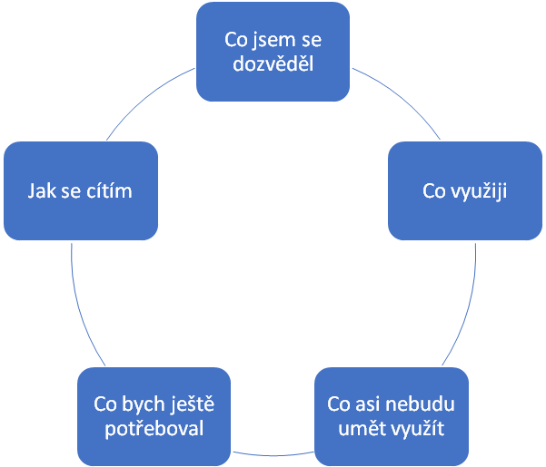

Autor: Markéta Švamberk Šauerová
Toto dílo je licencováno pod licencí Creative Commons [CC BY-NC 4.0]. Licenční podmínky navštivte na adrese [https://creativecommons.org/choose/?lang=cs].

